BLENDER

Blender je open source program šírený pod licenciou GNU GPL na modelovanie a vykresľovanie 3D počítačovej grafiky, animácií a filmov s využitím rôznych techník (napr.: raytracing, radiosity, scanline rendering, GI). Vlastné rozhranie je vykresľované pomocou knižnice OpenGL. OpenGL umožňuje nielen hardvérovú akceleráciu vykresľovania 2D a 3D objektov, ale predovšetkým ľahkú prenositeľnosť na všetky podporované platformy.
Blender bol pôvodne vyvíjaný ako komerčná aplikácia (ponúkaný ako shareware), ale po krachu vývojárskej firmy NaN, veritelia súhlasili s tým, že ak sa vyzbiera 100 000 eur, tak ho uvoľnia pod GPL. Zbierka začala 18. júla 2002 a 7. septembra 2002 splnila svoj cieľ.

Domáca stránka: - www.blender.org
Funkcie: - http://www.blender.org/features-gallery/features/
Download: - http://www.blender.org/download/get-blender/
- najnovšia verzia je 2.69
Blender Wiki: - http://wiki.blender.org/index.php/Main_Page

Veľa informácií sa dá o Blenderi zistiť na oficiálnej stránke. Taktiež existuje množstvo ďalších stránok, ktoré sa venujú Blenderu (napr. http://cgcookie.com/blender/, http://www.blenderguru.com/, http://www.blender3d.cz/drupal/index.php a iné).

Interface (rozhranie):

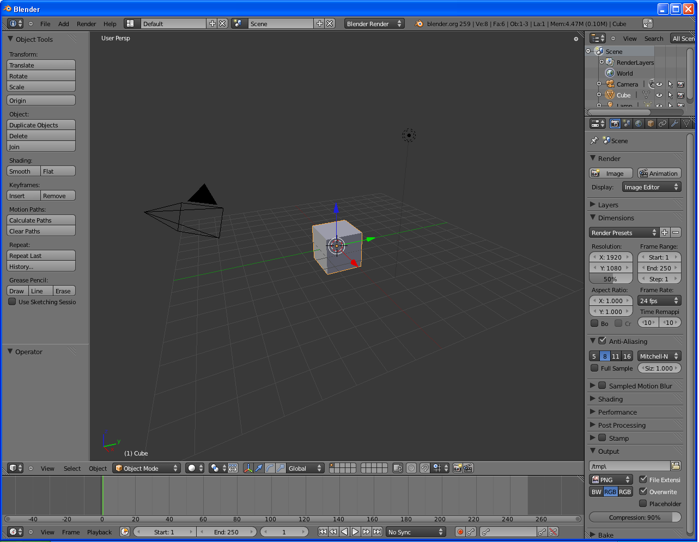
Obrázok 1: Interface programu Blender
Blender a skratky:
Blender podporuje ovládanie pomocou klávesových skratiek. Dalo by sa povedať, že skoro na každú jeho funkciu existuje skratka. Táto kapitola obsahuje skratky, ktoré budú použité na prvom cvičení. S ďalšími skratkami sa oboznámite na nasledujúcich cvičeniach.

Ovládanie pohľadov:
Pomocou numerickej klávesnice:
- 0 - pohľad kamerou
- 1 - pohľad spredu
- CTRL-1 – pohľad zozadu
- 3 - pohľad z pravej strany
- CTRL-3 – pohľad z ľavej strany
- 5 - prepínač perspektívneho a ortografického pohľadu
- 7 - pohľad zhora
- CTRL-7 – pohľad zdola
- 2,4,6,8 – natáčanie pohľadu
- +/- - priblíženie/vzdialenie pohľadu
- bodka na numerickej klávesnici – maximálne priblíženie vybraného objektu

Alternatíva pomocou myši:
- Natočenie pohľadu – ťahaním myši so stlačeným prostredným tlačidlom
- Zoom in/out – ťahaním myši hore a dole so stlačeným CTRL
- Posúvanie pohľadu do strán – ťahaním myši do strán so stlačeným SHIFT

Základné transformácie:
Posun objektu:
- Klávesovou skratkou – G
- Alternatíva - výberom z menu – 3D view > Object > Transform > Grab/Move

Rotácia objektu:
- Klávesovou skratkou – R
- Alternatíva - výberom z menu – 3D view > Object > Transform > Rotate

Zväčšovanie/zmenšovanie objektu:
- Klávesovou skratkou – S
- Alternatíva - výberom z menu – 3D view > Object > Transform > Scale

Vkladanie objektov:
- Medzerník – následne sa napíše názov objektu (napr. add cube)
- Otvorením menu Add pomocou skratky: Shift + A
- Alternatíva – cez menu Info > Add > Typ objektu > Objekt

Ďalšie dôležité skratky:

- F2 – ulož scénu (funguje aj CTRL + S)
- F11 – zobrazí/skryje okno s posledným vyrenderovaným obrázkom
- F12 – render
- TAB – prepnutie medzi normal/edit režimom
- A – označí / odznačí všetko
- B – border select / štvorcový výber
- C – circle select / kruhový výber
- E – v edit mode – extrude
- K – v edit mode – rezanie objektu (treba držať K stlačené)
- CTRL + R – rozseknutie modelu na rovnomerné časti
- W – v edit mode – Specials
- U – v edit mode – UV Calculations

Úloha:
Pomocou informácií získaných na cvičení vytvorte jednoduchý domček s oplotením.

